ARISTÓTELES AFIRMOU UM DIA QUE: " A EDUCAÇÃO TEM RAÍZES AMARGAS MAS OS SEUS FRUTOS SÃO DOCES".

CONSELHOS PARA MELHORARES NA ESCOLA:

1. Cada aluno é um caso, por isso, entre vários métodos de estudo tens de descobrir qual aquele que se adapta melhor às tuas características.

2. O método que escolheres deve ter a flexibilidade suficiente para poder ser, em caso de necessidade, alterado.

3. O aluno para ser Bom Aluno terá de ter um forte desejo de o ser.

4. Na transição para Bom Aluno, a fase mais difícil é a primeira. Os resultados não são imediatos, gradualmente vais conseguir melhorar.

5. O teu professor não é teu inimigo. Se um professor não te cativa, o teu pensamento deve ser muito pragmático e objectivo: se não gosto dele(a), então o melhor é ter um bom resultado para nunca mais o(a) ver!!!

6. Se conseguires ser um Bom Aluno, tens mais probabilidade de ter um bom emprego, ganhar mais emprego e seres mais respeitado.

7. Um Bom Aluno é uma pessoa normal, que tem defeitos e virtudes, que nem sempre tem bons resultados, mas consegue superar as dificuldades com vontade de aprender.
CINCO MÉTODOS PARA FAZERES APONTAMENTOS

Aprender a organizar-se é fundamental para ser um bom aluno.

1. O MÉTODO CORNELL

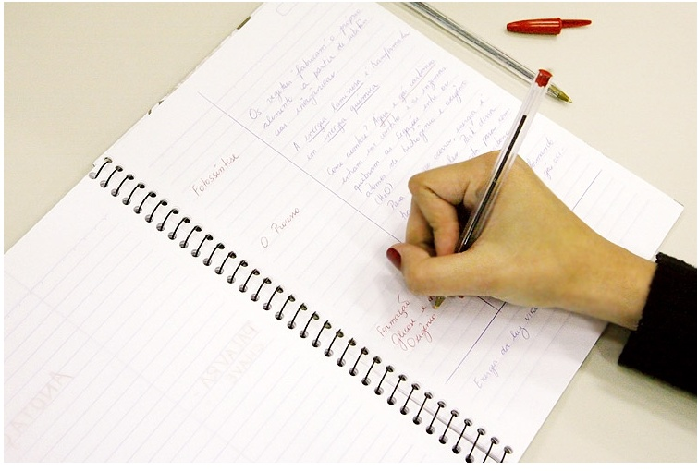

O método Cornell consiste em dividir o espaço da folha de papel em três partes: a das palavras-chave, a das informações principais e a das relações entre os conteúdos.
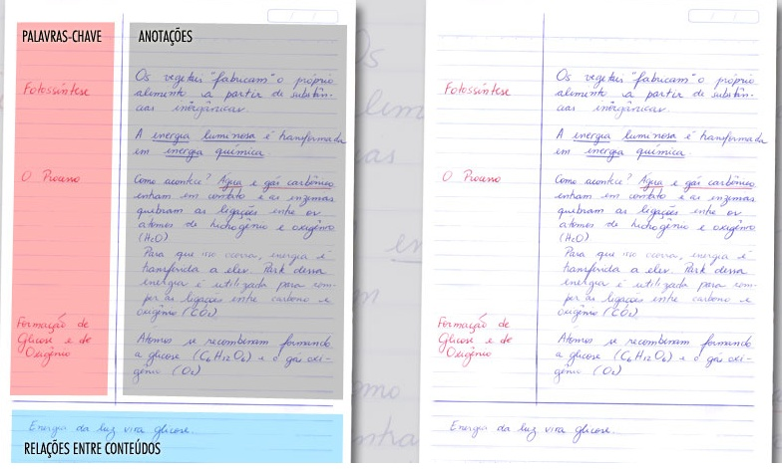

A técnica do método Cornell sistematiza as anotações e facilita a revisão de conteúdos. Economiza tempo, pois não é preciso passar a limpo. E, segundo especialistas, não tem desvantagens.

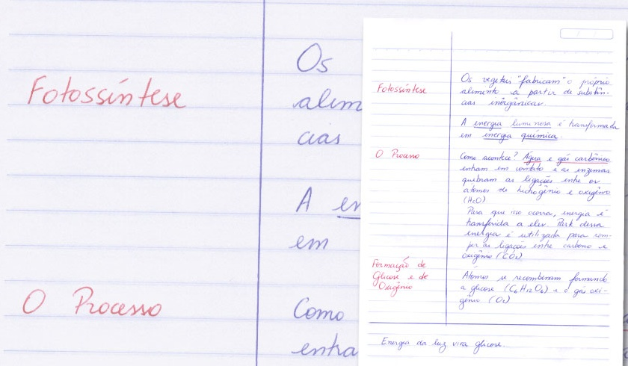

2. O MÉTODO DAS LINHAS GERAIS

consiste em anotar as informações com travessões e margens. A informação mais geral começa na esquerda; as mais específicas, vão ganhando margens maiores, com indentações. A técnica permite identificar facilmente os pontos principais e secundários da matéria.

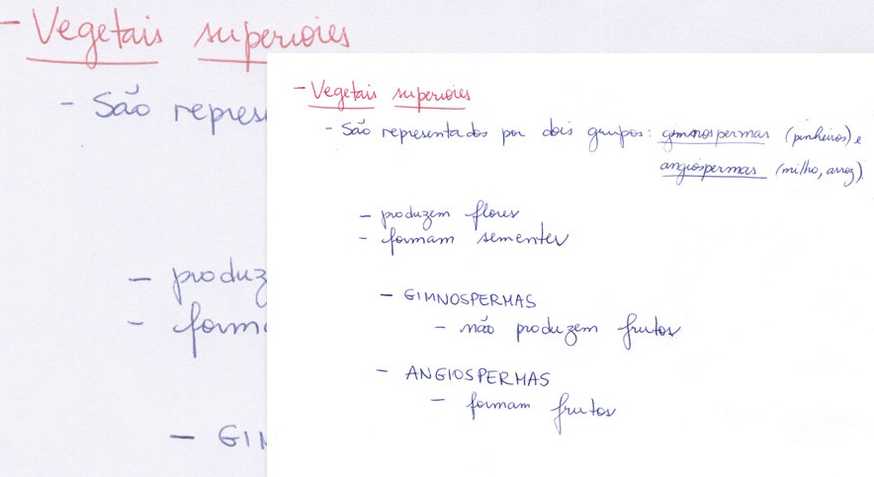

3. TÉCNICA DO MÉTODO DO MAPEAMENTO

Esta técnica funciona bem em aulas de apresentação de trabalhos e pesquisas ou aulas que exigem a participação. Com um esquema gráfico, é mais fácil ter entendimento imediato da matéria.

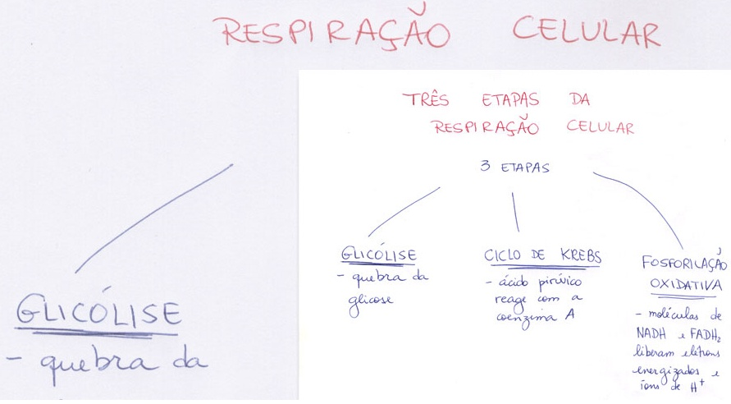

4. MÉTODO DAS TABELAS

Anotar na forma de tabelas torna a busca por informações relevantes bem fácil. Funciona para memorizar fatos ou características do assunto em questão.

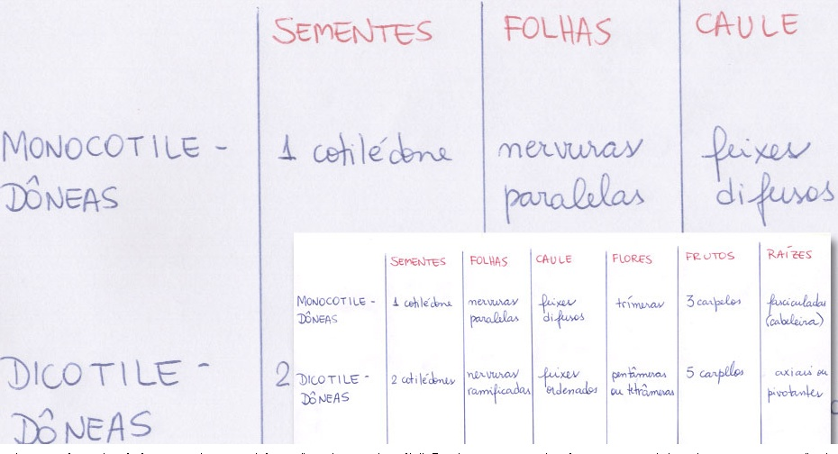

A desvantagem é ter de dividir as colunas durante a aula, então é preciso clareza e atenção.

5. MÉTODO DAS FRASES

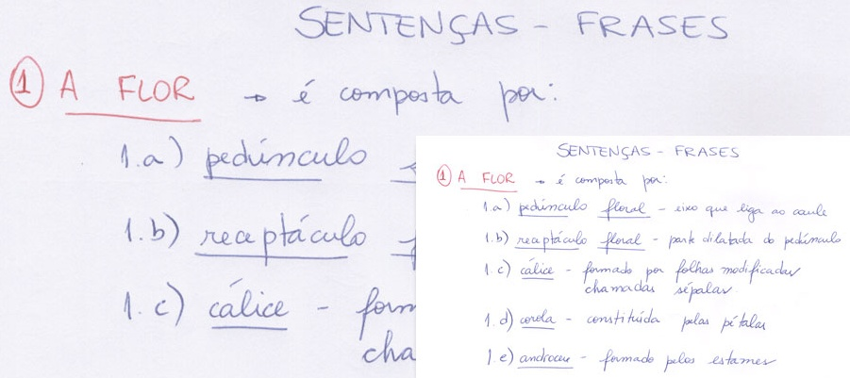

No método das sentenças ou frases cada pensamento, fato ou tópico é escrito em uma linha separada. É possível incluir numeração - o que torna o caderno mais organizado do que se fosse dividido apenas em parágrafos.

COMO TE PREPARARES PARA UM TESTE?

Para seres um Bom Aluno tens de saber preparar-te para as avaliações.

Esta é uma etapa importante para melhorares na Escola, por isso revelamos-te alguns conselhos importantes:

1. Saber lidar com a ansiedade. Acontece a todos os alunos ser apanhado pela ansiedade antes de um exame, mas lembra-te quanto mais cedo começares a estudar menos ansiedade vais sentir, e não terás de recorrer a cábulas como "auxiliares de memória".

2. No dia anterior ao teste faz uma revisão conforme já te falamos (ligação para esse artigo) dá um pequeno passeio, mas nunca abuses, por exemplo não bebas e não te deites tarde.

3. Dormir bem é fundamental, porque durante o sono muita da informação que estudaste vai "repousar" e consolidar-se mesmo sem te aperceberes disso!

4. Quebra a rotina para que as horas de estudo não sejam "monótonas", alguns alunos gostam de descontrair ouvindo música.

5. No dia do exame faz uma revisão dos tópicos, sub-tópicos, capítulos e secções do assunto que aprendeste, analisando onde sentes mais dificuldades, às vezes nas duas horas antes do exame alguns pormenores podem encaixar-se.
6. Analisa os erros do testes resolvidos durante o estudo, vais encontrar lacunas nas tuas respostas, aprender com os erros é fundamental para melhorar a tua performance.

7. Exercita o teu humor, estar bem disposto é importante quando estudamos em grupo, e mesmo sozinhos ter um espírito bem disposto ajuda a ultrapassar alguma monotonia que se queira instalar.

DURANTE O TESTE DEVES:

1. Tem atenção à letra. Uma letra legível facilita o trabalho do professor.

2. Faz sempre um esquema da resposta. Utiliza uma folha de rascunho para escreveres os vários pontos que se relacionam com a pergunta.

3. Faz uma leitura diagonal da resposta e vê se usaste as "palavras chave".

4. Deixa sempre um espaço entre as respostas. O nosso cérebro funciona sem nos apercebermos e às vezes temos que acrescentar algum pormenor a uma resposta que pensávamos estar completa.

5. Se bloqueares numa resposta avança para a seguinte, mas faz uma anotação no enunciado a dizer que ainda não respondeste a essa pergunta. Muitos alunos não o fazem e depois ficam admirados por não terem respondido a todas as perguntas.

6. Aproveita todo o tempo do teste. Pessoalmente eu ficava a ler e reler as minhas respostas até o professor fazer um ultimato de que saía da sala sem o meu teste.

A TUA ATITUDE NA ESCOLA INTERFERE COM AS TUAS NOTAS

Deixamos-te aqui alguns conselhos para seres bom aluno na Escola.

1. Antes de cada lição faz uma leitura prévia do assunto que vai ser abordado.

2. Escreve o sumário com a data e o número da lição, isso organiza o teu caderno.

3. Faz perguntas quando tiveres dúvidas.

4. Enquanto estudas exercita a tua memória.

5. Utiliza abreviaturas para teres uma escrita rápida quando tiras apontamentos. (Mas atenção: usa estas abreviaturas só nos apontamentos não nos testes escritos!). Exemplos:

/ : no final das palavras terminadas em "mente"
q : com um traço em cima pode significar "que",
pq : "porque",
+ - : para "mais ou menos",
= : para "igual",
=/ : "igualmente".

6. Fazeres o TPC é uma boa forma para recapitular o assunto e encontrares perguntas para a próxima aula.

7. Tenta saber qual é o assunto da próxima aula para fazeres uma leitura prévia, em casa 15 minutos basta para fazeres essa leitura.

METODOLOGIA DE ESTUDO NAS DISCIPLINAS TEÓRICAS

FASES: 1. Recolha de apontamentos 2. Memorização
3. Relacionamento de conteúdos 4. Auto avaliação

1. RECOLHA DE APONTAMENTOS
É uma fase é importante porque se seguires os próximos conselhos estás a ajudar a tua memória visual.

Na recolha de apontamentos é importante teres um caderno diário bem organizado. Indica no teu caderno diário as páginas do teu Livro adoptado, onde explicações podem estar mais claras.

Organiza numa capa os elementos distribuídos nas aulas, fotocópias, cópias de Power Point, informação recolhida na internet.

Tem uma boa caligrafia, utiliza sublinhados, letras maiúsculas para palavras chave, deixa espaços entre as linhas para mais tarde acrescentar pormenores; tenta que estejam limpos e atractivos. Muitos alunos fazem novos apontamentos em casa a partir das informações recolhidas na sala de aula, porque o tempo de aula é escasso para estes pormenores.

Cria uma folha de síntese com as perguntas e respostas que são importantes.

Utiliza um método em árvore dos conceitos chave abordados no capítulo.

2. MEMORIZAÇÃO
Na segunda fase trata-se de memorizar os conteúdos.

1. Ao descreveres o assunto tenta utilizar palavras tuas, cria um guião dos assuntos.

2. Sublinha aspectos que achas importantes, mas a lápis, porque nesta fase ainda não dominas completamente o assunto, memorizar não é igual a aprender.

3. RELACIONAMENTO DE CONTEÚDOS
Na fase de relacionamento de conteúdos tens já 80% do assunto estudado.

1. Podes tentar fazer discussão de grupo com os teus colegas, se achares que és melhor a relacionar conteúdos sozinho não há problema, cada um tem um estilo próprio.

2. Deves nesta fase esclarecer dúvidas, faz perguntas ao teu professor, aos teus pais e explicadores, revê os apontamentos e esquemas que tenhas feito.

4. AUTO AVALIAÇÃO
Na fase de auto avaliação vais testar os teus conhecimentos e ganhar confiança que de facto dominas o assunto.

1. Lembro-me que aqui eu costumava pedir à minha família que me fizesse perguntas sobre os conteúdos que iria fazer teste.
2. Escrever numa folha de papel em branco alguns esquemas e pares pergunta/resposta que sabes que são importantes.

3. Recapitular em voz alta também é uma forma produtiva de testar os nossos conhecimentos.

4. Nesta fase vais notar que determinados assuntos estão mais "na corda bamba" do que outros. Com determinação revê esses assuntos para consolidares a aprendizagem.

Com dedicação e estudo vais melhorar quando chegares ao teste da disciplina. Gradualmente vais aperfeiçoar O TEU PRÓPRIO MÉTODO, o que no futuro conduzirá a melhores resultados.

ARISTÓTELES AFIRMOU UM DIA QUE: " A EDUCAÇÃO TEM RAÍZES AMARGAS MAS OS SEUS FRUTOS SÃO DOCES".

CONSELHOS PARA MELHORARES NA ESCOLA:

1. Cada aluno é um caso, por isso, entre vários métodos de estudo tens de descobrir qual aquele que se adapta melhor às tuas características.

2. O método que escolheres deve ter a flexibilidade suficiente para poder ser, em caso de necessidade, alterado.

3. O aluno para ser Bom Aluno terá de ter um forte desejo de o ser.

4. Na transição para Bom Aluno, a fase mais difícil é a primeira. Os resultados não são imediatos, gradualmente vais conseguir melhorar.

5. O teu professor não é teu inimigo. Se um professor não te cativa, o teu pensamento deve ser muito pragmático e objectivo: se não gosto dele(a), então o melhor é ter um bom resultado para nunca mais o(a) ver!!!

6. Se conseguires ser um Bom Aluno, tens mais probabilidade de ter um bom emprego, ganhar mais emprego e seres mais respeitado.

7. Um Bom Aluno é uma pessoa normal, que tem defeitos e virtudes, que nem sempre tem bons resultados, mas consegue superar as dificuldades com vontade de aprender.
Fonte:



O Método Ser Bom Aluno - ‘Bora Lá?
Jorge Rio Cardoso
Ano:2012
Editor: Editora Guerra & Paz

Sinopse

Em 2008, o projecto «Ser Bom Aluno - ‘Bora Lá» nasce com um objectivo: combater o insucesso escolar em Portugal, oferecendo aos jovens ferramentas para poderem construir o seu próprio método de estudo e alcançar bons resultados.

Agora, o Professor Jorge Rio Cardoso põe à disposição dos alunos portugueses o «Método Ser Bom Aluno - ‘Bora Lá», testado e aprovado por estudantes, pais e professores.

Com uma linguagem simples, descomplicada e directa, este é o Método que reúne num só livro as ferramentas práticas e teóricas para alcançar o sucesso escolar e se divide em três grandes partes:
- Para os alunos: mostrando que os principais problemas de insucesso escolar residem na falta de metodologias eficazes, o estudante aprende, entre outras coisas, a organizar o estudo, comportar-se na escola, evitar os erros frequentes e preparar avaliações, conciliando a vida escolar com a componente familiar e social da adolescência;
- Para os professores: abordando tópicos comuns a todos os que dedicam a sua vida ao ensino, o professor encontra sugestões para tornar a escola e as aulas mais apelativas e interessantes para o destinatário final, o aluno;
- Para os pais: considerando que a educação e a formação dos alunos tem também a sua base na família, os pais veem aqui sublinhado o seu papel, recolhendo conselhos para o acompanhamento dos alunos.

Com testemunhos de alunos, professores e dirigentes que já experimentaram o Método e comprovaram resultados, «O Método Ser Bom Aluno - Bora Lá» é um livro imprescindível para todos os que querem atingir objectivos e a alcançar sucesso.

"O livro que vão ler é um trabalho interessantíssimo que deve ser lido pelos estudantes, pelos pais dos estudantes que acompanham diariamente a vida na escola dos filhos e pleos professores, cuja a função é ensinar e fazer com que is seus alunos aprendam e adquiram os conhecimentos considerados indispensáveis para o sucesso educativo. Um livro que vale a pena ler, que tem uma grande actualidade e que é um grande contributo para melhorar os métodos de estudo dos nossos jovens ajudando-os a melhorar o seu aproveitamento e procurando torna-los a todos bons alunos e futuros cidadãos mais responsáveis, mais educados, mais cultos e mais participativos." O Método Ser Bom Aluno - ‘Bora Lá? de Jorge Rio Cardoso

